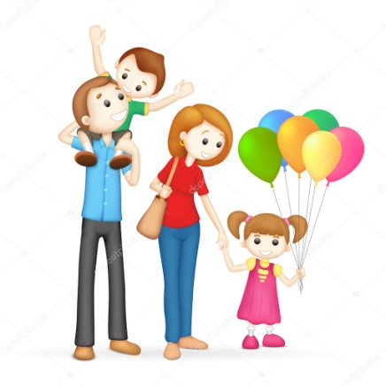
Консультация для родителей «Воспитание ребенка в семье»

У каждой семьи - своя история.
Существует много семей неполных, которые возникают в связи с вдовством родителя, с разводом, а также с внебрачным рождением ребёнка.
Матери, воспитывающие детей без отцов (если отец работает далеко, или состоят в разводе, оценивают процесс воспитания как трудный. У одинокой матери чаще возникают страхи и опасения: "как бы не избаловать" "не отбился бы от рук" "вдруг появится плохая наследственность". Тогда матери резко начинают дозировать проявление ласки, стараясь играть роль строгих отцов - и это не приводит ни к чему хорошему. Ведь дети по-разному воспринимают критику материнскую и отцовскую. Отцовская критика - это просто критика. Материнская критика - подсознательно воспринимается как отказ ему в любви. Ребёнок начинает бороться за потребность ощущать себя любимым и значимым, используя упрямство и капризы, либо сдаётся и растёт инфантильным, принимая доминирование женщины. А это чревато будущей деформацией половой идентификации, нарушением эмоциональных связей с миром людей.
В семье родители предстают не только в родительских ролях, но и в супружеском партнёрстве. Именно эта грань межличностных отношений оказывается дефицитом неполной семьи. Выработка новых форм семейной жизни - сложная психологическая задача. Для родителей это настоящий экзамен на взрослость. Но иногда, сложные ситуации, возникшие в семье, заставляют ребёнка быстрее взрослеть. Для него в силу держаться привычных норм поведения и установленного порядка. Например, если вы завяжите ребёнку шарф не так, как обычно, то он не успокоится, пока вы его не перевяжите правильно.
В семье отношения между родителями и ребёнком могут развиваться "по модели культа самопожертвования", ведь родители и дети связаны между собой не только любовью и заботой, но страданием, болью и печалью. Такая семья несёт ребёнку много неуверенности, тревоги, беспокойства, мрачных настроений. Когда родитель погружается в мир своих переживаний, он эмоционально "покидает" своего ребёнка, от чего дети начинают слабеть душой и телом, становятся растерянными, задумчивыми. Ведь когда папа "занят" собой, своим делом, или попросту нет, ребёнку не хватает авторитета, дисциплины, порядка, труднее формируется эмоциональная сдержанность, самоуважение, самодисциплина, организованность.
Очень часто в нашей жизни матери указывают ребёнку на отца, говоря, что он неуклюжий, никчёмный, никудышний муж и отец. И в этом случае мать "покушается" на развитие ребёнка, его самооценки, чувство собственного достоинства.
Как отмечает известный специалист, основоположник семейного консультирования Вирджиния Сатир, самое плохое для матери - внушить ребёнку что отец "плохой". В этом случае мальчик нередко расплачивается развитием комплексов, а подрастающей девочке становится трудно представить, что мужчина может быть добропорядочным.
Что же можно посоветовать родителям, воспитывающим детей в семье, где нет одного родителя, где часто бывают ссоры и скандалы, упрёки?
Говорите с ребёнком, слушайте его! Поддерживайте его желание быть понятым и услышанным вами, когда он рассказывает о детском саде или школе, чтобы всё время оставаться с ним в контакте.
Чаще хвалите! Эмоционально стабильная и оптимистическая атмосфера в семье сохранит у ребёнка доверие к миру, укрепит чувство собственного достоинства и уверенности в себе.
Относитесь с пониманием к праву ребёнка на воспоминания о прошлом.
Помогайте ребёнку осваивать навыки поведения, соответствующие его полу.
Развивайте социальные связи своей семьи, чтобы ребёнок мог активно общаться и устанавливать комфортные отношения со знакомыми людьми.
